Ime i prezime: Ivan Radić
Predmet: Razvoj softvera 2
Datum: 08.02.2026.
Opis implementacije recommendation sistema:
Sistem implementira Content-based pristup preporuci restorana koristeći Microsoft.ML biblioteku. Za razliku od kolaborativnog filtriranja, ovaj model se fokusira na karakteristike samih objekata (restorana) i gradi profil korisnika na osnovu atributa restorana koji su mu se ranije svidjeli.
Glavne komponente sistema:
- Feature Pipeline (Inženjering karakteristika):
Sistem transformiše sirove podatke o restoranima u numeričke vektore koristeći napredne ML tehnike:
  - Text Featurization (TF-IDF): Naziv i opis restorana se pretvaraju u numeričke nizove pomoću FeaturizeText, čime se identifikuju ključne riječi.
  - One-Hot Encoding: Kategoričke varijable poput CuisineTypeId (vrsta kuhinje) i CityId (grad) se enkodiraju kako bi model razumio pripadnost određenoj grupi.
  - Numerical Features: Direktno se u obzir uzimaju logičke vrijednosti (parking, terasa, kid-friendly) i prosječna ocjena.
  - L2 Normalization: Svi vektori se normalizuju (svode na dužinu 1) kako bi se omogućilo računanje sličnosti putem skalarnog proizvoda.
- User Profile Generation:
Sistem kreira "idealni profil" korisnika računanjem prosjeka svih vektora onih restorana koje je korisnik označio kao "sviđa mi se" (liked). Taj prosječni vektor predstavlja korisnikov specifičan ukus.
- Cosine Similarity (Kosinusna sličnost):
Preporuke se generišu računanjem matematičke sličnosti između vektora korisničkog profila i vektora svih dostupnih restorana. Formula koja se koristi je:
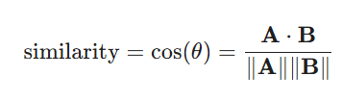
Budući da su vektori već normalizovani, rezultat je jednostavan skalarni proizvod (dot product) koji se kreće u opsegu od 0 do 1.
Tehničke prednosti:
- Cross-platform podrška: Za razliku od Matrix Factorization modela, ovaj pristup ne zavisi od native biblioteka (poput LIBMF), pa radi bez problema na macOS i Linux sistemima.
- Rešavanje "Cold Start" problema: Sistem može preporučiti restoran čim se on doda u bazu, čak i ako nema nijednu recenziju, jer se oslanja na njegove atribute.
Putanja do source code-a:
eCommerce/eCommerce.Services/ContentBasedRestaurantRecommender.cs
Printscreen glavne logike - Build Pipeline:
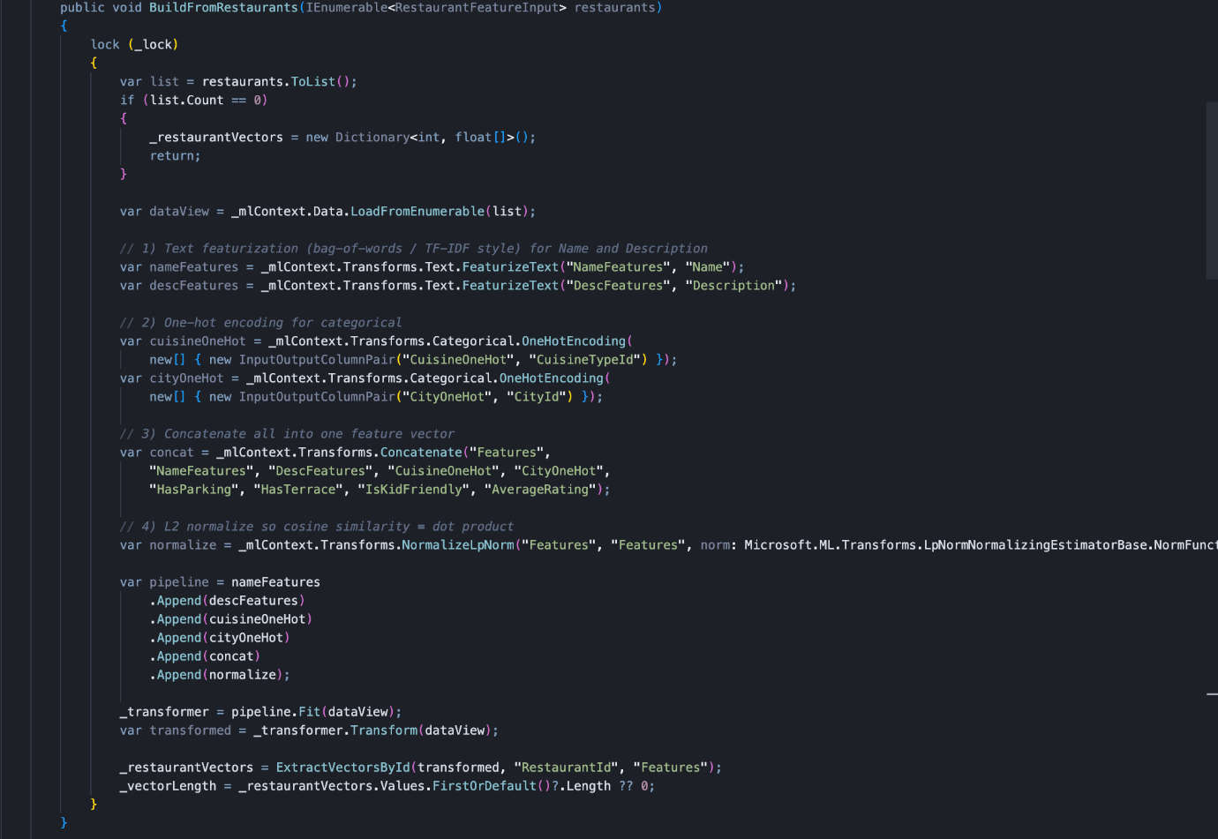

Printscreen glavne logike - Get Top N Recommendations:
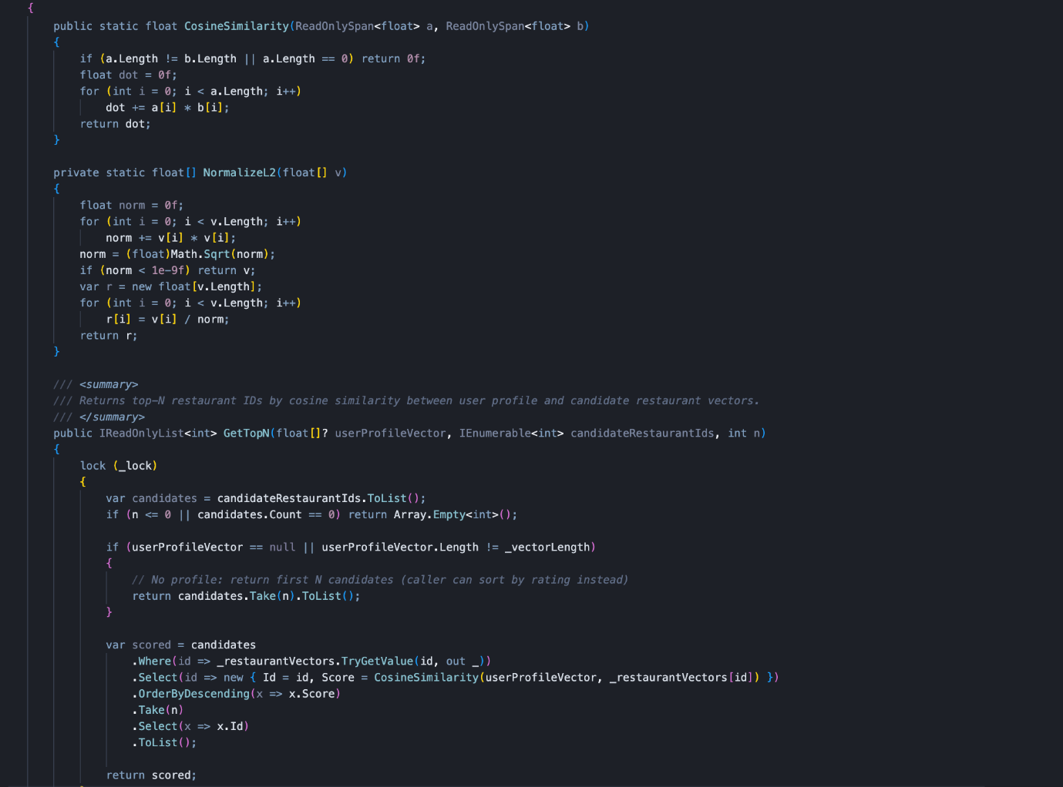
Putanja do koda u aplikaciji gdje se poziva recommender sistem:
Backend Service/Controller:
eCommerce/eCommerce.WebAPI/Controllers/RestaurantsController.cs
Flutter Mobile App:
eCommerce/UI/ecommerce_mobile/lib/screens/home_screen.dart

